Nr. ____________ Datum: _______________
Arbeitsauftrag:

- Beschreibe die Abbildung in Stichworten.
- Deute die Darstellung und spekuliere, was sie mit dem Phänomen des „Krieges“ zu tun haben könnte.

Q1:

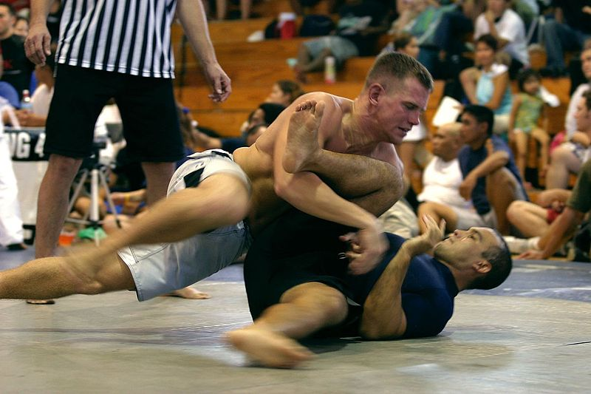
Abb. 1: Cpl. Megan L. Stiner, 2004
Beschreibung
___________________________________________________________________________
___________________________________________________________________________
___________________________________________________________________________
___________________________________________________________________________
___________________________________________________________________________
___________________________________________________________________________
___________________________________________________________________________
_________________________________________________________________________⇒

Deutung und Spekulation
___________________________________________________________________________
___________________________________________________________________________
___________________________________________________________________________
___________________________________________________________________________
___________________________________________________________________________
_________________________________________________________________________⇒
Arbeitsauftrag:
- Lies den Text des Kriegstheoretikers von Clausewitz und bearbeite ihn nach dem dir bekannten Verfahren (z. B. der 5-SLM).
- Fasse in eigenen Worten zusammen, wie von Clausewitz den Krieg sieht.

Q2: Die Deutung des Krieges nach Carl von Clausewitz

Wir wollen hier nicht erst in eine schwerfällige publizistische Definition des Krieges hineinsteigen, sondern uns an das Element desselben halten, an den Zweikampf. Der Krieg ist nichts als ein erweiterter Zweikampf. Wollen wir uns die Unzahl der einzelnen Zweikämpfe, aus denen er besteht, als Einheit denken, so tun wir besser, uns zwei Ringende vorzustellen. Jeder sucht den anderen durch physische Gewalt zur Erfüllung seines Willens zu zwingen; sein nächster Zweck ist, den Gegner niederzuwerfen und dadurch zu jedem ferneren Widerstand unfähig zu machen. Der Krieg ist also ein Akt der Gewalt, um den Gegner zur Erfüllung unseres Willens zu zwingen. Die Gewalt rüstet sich mit den Erfindungen der Künste und Wissenschaften aus, um der Gewalt zu begegnen. Unmerkliche, kaum nennenswerte Beschränkungen, die sie sich selbst setzt unter dem Namen völkerrechtlicher Sitte, begleiten sie, ohne ihre Kraft wesentlich zu schwächen. Gewalt, d. h. die physische Gewalt (denn eine moralische gibt es außer dem Begriffe des Staates und Gesetzes nicht), ist also das Mittel, dem Feinde unseren Willen aufzudringen, der Zweck. Um diesen Zweck sicher zu erreichen, müssen wir den Feind wehrlos machen, und dies ist dem Begriff nach das eigentliche Ziel der kriegerischen Handlung. Es vertritt den Zweck und verdrängt ihn gewissermaßen als etwas nicht zum Kriege selbst Gehöriges.

Vokabelhilfen: Angelegenheiten des Gemeinwesens – affaires de la communauté – Diskussion (discussion); Debatte – débat; – Dialog – dialogue; Überzeugung – conviction; politischer Gegner – adversaire politique; besseres Argument – meilleur argument; Gewinnung von Mehrheiten – obtention de majorités

[Alexander König mit Unterstützung von ChatGPT (Version vom 12. Mai 2023) von OpenAI]

Arbeitsauftrag:

- Lies den Text und bearbeite ihn methodisch korrekt.
- Erarbeite dir Kennzeichen von Politik.

D1: Über Politik in der attischen Polis

__________________________________________________________________________
Die Ursprünge unseres Politikverständnisses liegen im 6./5. Jahrhunderts in Griechenland, genauer in dem Stadtstaat der Athener (gr. polis – Stadtstaat). Politik bezieht sich auf die öffentliche Diskussion und Entscheidung über Angelegenheiten des Gemeinwesens. In der attischen Polis, wie sie im antiken Griechenland existierte, spielten bestimmte Aspekte eine wichtige Rolle.

__________________________________________________________________________
In der attischen Polis wurden Politik durch die Diskussion von Themen und Fragen des Gemeinwesens geprägt. Die Bürger:innen kamen zusammen, um über politische Angelegenheiten zu sprechen, Lösungen zu erarbeiten und Entscheidungen zu treffen, die das Wohl der Polis beeinflussten. Die attische Politik zeichnete sich durch lebhafte Debatten aus. Die Bürger:innen hatten die Möglichkeit, ihre Standpunkte zu vertreten, Argumente auszutauschen und verschiedene Meinungen zu diskutieren. Dieser Austausch war wichtig, um zu einem besseren Verständnis der Themen zu gelangen. Tragfähige Lösungen für die Weiterentwicklung des Stadtstaats sollten erarbeitet werden.

_________________________________________________________________________
Ein weiteres Kennzeichen dieser Politik war der Versuch, den politischen Gegner durch das bessere Argument zu überzeugen. Es war wichtig, klare und überzeugende Argumente vorzubringen, um anderen die eigenen Standpunkte überhaupt näher zu bringen. Dieser Aspekt der politischen Überzeugungskraft war eng mit der Qualität der Argumentation verbunden.

________________________________________________________________________
Zusätzlich waren die politisch tätigen Büger:innen bemüht für ihren Standpunkt, Mehrheiten zu gewinnen. Die Bürger:innen versuchten, ihre Positionen so zu präsentieren und zu argumentieren, dass sie eine Mehrheit der Stimmen für ihre Vorschläge oder Entscheidungen gewinnen konnten. Schließlich konnte nur durch die Gewinnung von Mehrheiten politische Maßnahmen demokratische legitimiert umgesetzt werden.

Vokabelhilfen: Angelegenheiten des Gemeinwesens – affaires de la communauté – Diskussion (discussion); Debatte – débat; – Dialog – dialogue; Überzeugung – conviction; politischer Gegner – adversaire politique; besseres Argument – meilleur argument; Gewinnung von Mehrheiten – obtention de majorités

Q3:

Arbeitsauftrag:

- Lies den Text und bearbeite ihn methodisch korrekt.
- Lege möglichst in eigenen Worten dar, wie Clausewitz das Verhältnis zwischen Krieg und Politik bestimmt.
- Diskutiere mit deinem Banknachbarn die Aussage „Er [Der Krieg, A. K.] hat freilich seine eigene Grammatik, aber nicht seine eigene Logik.“ (Z. 25f)

Nachdem wir uns bis jetzt bei dem Zwiespalt, in dem die Natur des Krieges mit anderen Interessen des einzelnen Menschen und des gesellschaftlichen Verbandes steht, bald nach der einen, bald nach der anderen Seite haben umsehen müssen, um keines dieser entgegengesetzten Elemente zu vernachlässigen, ein Zwiespalt, der in dem Menschen selbst gegründet ist, und den der philosophische Verstand also nicht lösen kann, wollen wir nun diejenige Einheit suchen, zu welcher sich im praktischen Leben diese widersprechenden Elemente verbinden, indem sie sich teilweis gegenseitig neutralisieren.
Wir würden diese Einheit gleich von vornherein aufgestellt haben, wenn es nicht notwendig gewesen wäre, eben jene Widersprüche recht deutlich hervorzuheben und die verschiedenen Elemente auch getrennt zu betrachten. Diese Einheit nun ist der Begriff, daß der Krieg nur ein Teil des politischen Verkehrs sei, also durchaus nichts Selbständiges. Man weiß freilich, daß der Krieg nur durch den politischen Verkehr der Regierungen und der Völker hervorgerufen wird; aber gewöhnlich denkt man sich die Sache so, daß mit ihm jener Verkehr aufhöre und ein ganz anderer Zustand eintrete, welcher nur seinen eigenen Gesetzen unterworfen sei.
Wir behaupten dagegen, der Krieg ist nichts als eine Fortsetzung des politischen Verkehrs mit Einmischung anderer Mittel. Wir sagen mit Einmischung anderer Mittel, um damit zugleich zu behaupten, daß dieser politische Verkehr durch den Krieg selbst nicht aufhört, nicht in etwas ganz anderes verwandelt wird, sondern daß er in seinem Wesen fortbesteht, wie auch seine Mittel gestaltet sein mögen, deren er sich bedient, und daß die Hauptlinien, an welchen die kriegerischen Ereignisse fortlaufen und gebunden sind, nur seine Lineamente sind, die sich zwischen den Krieg durch bis zum Frieden fortziehen. Und wie wäre es anders denkbar? Hören denn mit den diplomatischen Noten je die politischen Verhältnisse verschiedener Völker und Regierungen auf? Ist nicht der Krieg bloß eine andere Art von Schrift und Sprache ihres Denkens? Er hat freilich seine eigene Grammatik, aber nicht seine eigene Logik.

Cpl. Megan L. Stiner, 2004, File:Hawaiian State Grappling Championships.jpg, public domain, https://commons.wikimedia.org/wiki/File:Hawaiian_State_Grappling_Championships.jpg
Clausewitz, Carl von (1832): Vom Kriege. Erster Theil, https://www.fh-augsburg.de/~harsch/germanica/Chronologie/19Jh/Clausewitz/cla_kri1.html#1
[Alexander König mit Unterstützung von ChatGPT (Version vom 12. Mai 2023) von OpenAI]
Clausewitz, Carl von (1834): Vom Kriege. Dritter Teil. Achtes Buch, https://www.fh-augsburg.de/~harsch/germanica/Chronologie/19Jh/Clausewitz/cla_kri8.html#6b

